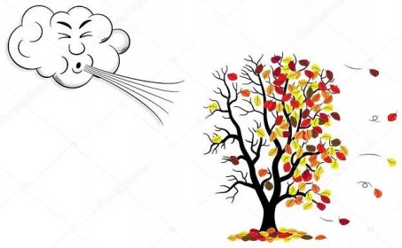

Jídelníček od 18. 11. 2024 do 22. 11. 2024

Po: | S: | Rohlík se žervé, zeleninová miska, mléko | 1,7
 | O: | Mrkvová polévka | 1,7,9
 |  | Nudle s mákem, jablko, čaj | 1,3,7
 | S: | Chléb s ředkvičkovou pomazánkou, mrkev, mléko | 1,7
Út: | S: | Hummus, kváskový chléb, cherry rajče, mléko | 1,7
 | O: | Zeleninový vývar s těstovinou | 1,7,9
 |  | Moravský vrabec, bramborové noky, špenát, voda | 1,3,7
 | S: | Houska s celerovou pomazánkou, jablko, mléko | 1,7,9
St: | S: | Ovocný jogurt, rohlík, jablko, čaj | 1,7
 | O: | Polévka z vaječné jíšky | 1,3,7,9
 |  | Hovězí tokáň, dušená rýže, hroznové víno, voda | 1,7
 | S: | Kváskový chléb s pomazánkou ze slunečnicových semínek, kedlubna, mléko | 1,7
Čt: | S: | Kváskový chléb s drožďovou pomazánkou, kedlubna, mléko | 1,3,7
 | O: | Vločková polévka | 1,7
 |  | Treska na zelenině, bramborová kaše, salátová okurka, sirup | 4,7
 | S: | Houska s máslem, jablko, kakao | 1,7
Pá: | S: | Houska s rajčatovou pomazánkou, salátová okurka, mléko | 1,7
 | O: | Zeleninový vývar s jáhlami | 7,9
 |  | Kuřecí nudličky se zeleninou, bulgur, jablko, voda s citronem | 1,7
 | S: | Tvarohový závin, jablko, mléko | 1,3,7

alergeny – viz seznam alergenů
Změna jídelníčku vyhrazena!

Dobrou chuť přeje Jiřina Tináková a kolektiv kuchyně MŠ Bubeníčkova

